Древнее Двуречье

1. Иллюстрации стр. 63-69

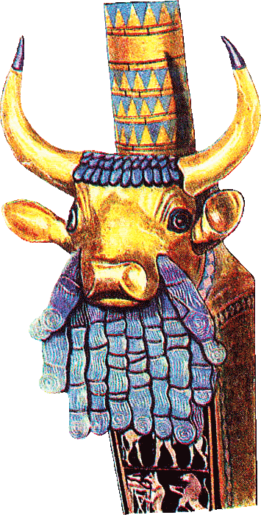 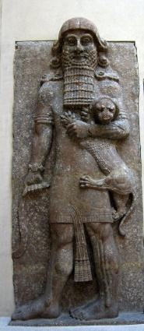 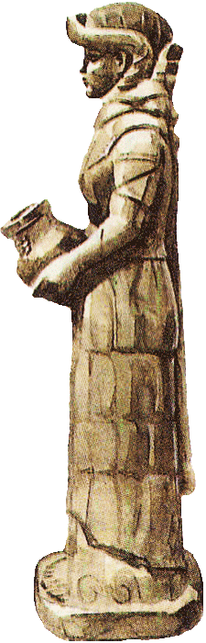 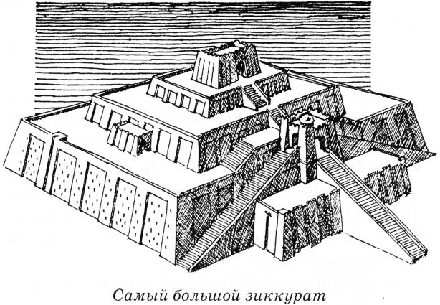 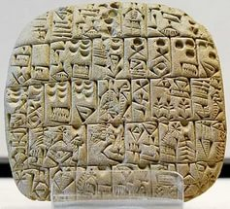

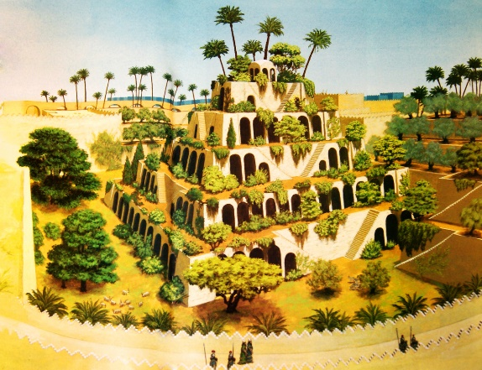 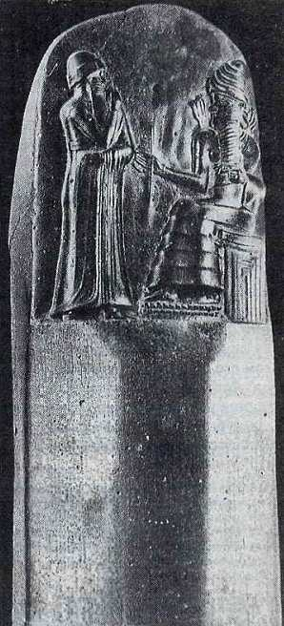 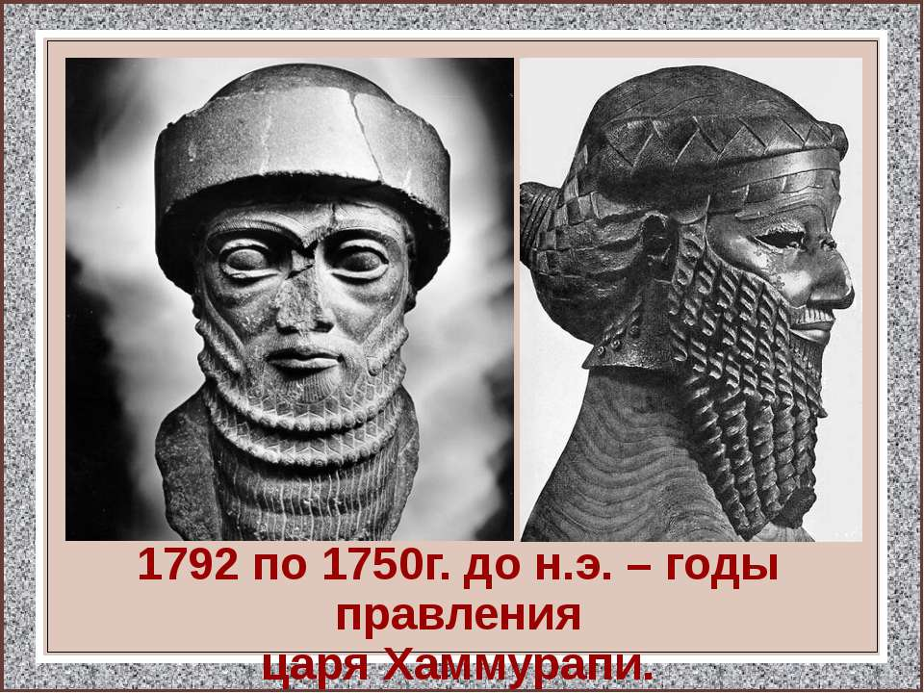

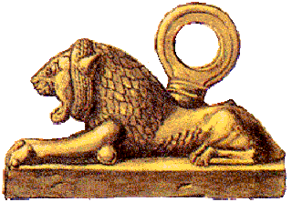 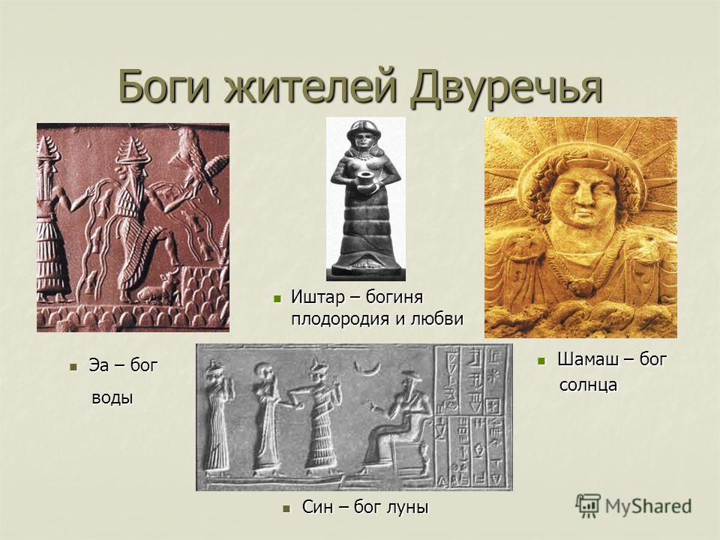 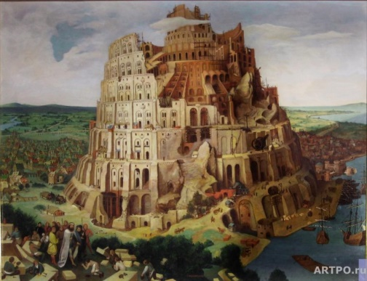

**2. Природные условия**

**Двуречье -***страна, расположенная в передней Азии, близ рек Тигр и Евфрат.*Двуречье ещё называют Месопотамией, что в переводе с древнегреческого языка означало «Земля между реками» или междуречье. Обе реки текут с севера на юг с гор Закавказья в Персидский залив. Местность делится как бы на две части: на севере - гористая и каменистая, а на юге- совсем ровная и камней там нет.

Шумеры - древние жители - появились в Двуречье в IV тыс. до н.э.. Из-за частых разливов рек они селились в горах и на возвышенностях. Но разливы рек проходили бурно: порою потоки воды обрушивались на селения и пастбища, снося и жилища, и загоны для скота.

Природные условия Двуречья очень похожи на природу древнего Египта, причём как положительные (обилие солнечного света, разливы, плодородный ил), так и неблагоприятные (топи, отсутствие леса, строительного камня)

Основой жизни здесь была вода. Зимой, в сезон дождей, а также во время разлива вода была в избытке, в остальное время года её не хватало. Особенно остро недостаток воды ощущался в местах, удалённых от рек. Лишенная влаги, опалённая солнцем почва высыхала и трескалась, а в низовьях рек перенасыщенные водой земли заболачивались, превращаясь в непроходимые топи.

После орошения земли, когда земля хорошо пропитывалась водой, на поле выпускали быков с обвязанными копытами: они выравнивали поле и вытаптывали сорняки. Успехи в земледелии привели к росту поголовья скота: на пастбищах паслись стада коров, овец, коз и свиней.

**3. Законы царя Хаммурапи**

Во время правления царя Хаммурапи с 1792 по 1750 г. до н.э. Вавилон достиг пика своего могущества. Хаммурапи ввел в стране закон, который управлял жизнью общества. Законы Хаммурапи были выбиты на каменном столбе, и каждый грамотный человек мог ознакомиться с ними. Законы регулировали ремесло, торговлю, суд. Они указывали, когда и каким образом чиновники могут привлекать к работе крестьян и рабов, сколько налогов нужно платить. Законы защищали имущество граждан. За исполнением законов следили судьи, и никто, кроме самого царя, не могли эти законы отменять или нарушать.

Введение законов — важное достижение вавилонской цивилизации.

**4. Термины**

**1.Двуречье -**территория между двумя реками Тигр и Евфрат.

**2.Ур, Урук, Лагаш, Вавилон -**города Древнего Двуречья.

**3.Шамаш,Син, Иштар** - боги Древнего Двуречья.

**4.Клинопись** - письменность Древнего Двуречья.

**5.Законы** - правила, установленные правителем.

**6. Зиккура́т –** многоступенчатый храм- башня

**5. Даты.**

**1792-1750 годы до н.э. -** правление Хаммурапи

**538 год до н.э.** - Вавилон завоеван персами

|  |
| --- |
| **6. Вавилон**  Вавилон был хорошо укрепленным городом. Он был окружен высокими каменными стенами и глубоким рвом с водой. Попасть в Вавилон можно было через восемь ворот. Символом Вавилона были северные ворота, которые назвались ворота **И́**штар. Они носили имя богини, которая олицетворяла планету Венера и была женским божеством, богиней плодородия, любви, войны и распри.  Ворота были украшены разноцветными каменными плитами. Пройдя через их, путешественник попадал на прямую широкую улицу, по которой проходили торжественные шествия, посвященные победе в войне или религиозным праздникам. |
| Вавилон был одним из самых красивых городов древности. Между каменными домами высотой в 2-3 этажа располагались террасы с садами и фонтанами. Самый известный сад — Сад Семирамиды — один из семи чудес света. Согласно легенде, его построил царь Навуходоносор II для своей жены, тосковавшей по своей горной родине. |